附件2：

2012北京“嘉克杯”国际焊接技能大赛
技术文件
（手工焊）
一、比赛标准
比赛参考DIN EN ISO标准进行。
二、比赛项目
- 手工焊条电弧焊（111/SMAW）
- 熔化极混合气体保护焊（135/GMAW）
- 钨极氩弧焊(141/GTAW)
- 氧-乙炔气焊（311/OFW）
三、比赛办法
（一）比赛办法
本次国际焊接技能大赛只进行实际操作比赛。
比赛分为手工焊条电弧焊（111/SMAW）、熔化极混合气体保护焊（135/GMAW）、钨极氩弧焊(141/GTAW)、氧-乙炔气焊（311/OFW）四个焊接方法，每名参赛选手只能参加一种方法的比赛。每种焊接方法设置三种试件连接形式，比赛当天，按照DIN EN ISO6947标准的规定，在24种焊接位置中，随机抽取三种位置确定进行考试。试件规格见附图。
（二）试件组对
1、参赛选手应按规定穿戴劳动保护用品，严格按照操作规程组对，辅助工具自备（见选手允许自带工具规定）。
2、选手凭参赛证和抽签单领取试件和焊材。
3、每位选手所领取试件，在组对前应检查是否符合要求，一般不准调换，若有异议，由现场裁判裁定。
4、参赛选手按规定时间、地点自行进行试件组对。
5、试件在组对过程中如不慎装废，选手可以自行修复，但不允许调换。
6、监考人员对每名选手的各道工序应认真填写试件流转卡，对认可合格的组对试件监考人员、选手签上姓名。对不符合组对要求的试件，监考人员应通知选手重新组对。未经检查合格认可的试件，一律不能用于比赛。
7、试件组对规定如下：

（1）组对时间为60分钟；
（2）点固焊应采用与正式焊接相同的焊接方法和焊接材料；
（3）所有试件应点固在正面坡口内。点固长度在试件两端点固长度≤20mm。

（三） 实操比赛要求
1、参赛选手应按规定穿戴劳动保护用品，严格按照操作规程施焊，辅助工具自备（见选手允许自带工具规定）。
2、选手在正式比赛前15分钟凭比赛抽签单领取各自组对好的试件和焊材。以发令信号为准开始比赛，开赛迟到10分钟及以上者，按自动弃权处理。
3、比赛操作时间：
手工焊条电弧焊（111/SMAW）为120分钟。
熔化极混合气体保护焊（135/GMAW）为100分钟。
钨极氩弧焊(141/GTAW) 为100分钟。
氧-乙炔气焊（311/OFW）为120分钟。
4、比赛中不准使用电动工具。
5、焊机、焊枪、焊钳、焊把线、焊炬均由厂家统一提供，不准自带。
6、选手可自备下列工具：面罩、锤子、扁铲、锉刀、钢丝刷、砂布、锯条、手电筒、钨极、磨光机、活动扳手（国外选手自带工具有困难，提前申请，可由中方提供）。
7、选手试电流只能在统一发放的试板上进行，不准在夹具上试电流，否则按违反考场规定处理。
8、试件全部采用单面焊。
9、平焊试件的焊接方向采用一个方向焊接，不得由中间向两端焊或由两端向中间焊，其余层数的方向和打底焊的方向要一致（氧-乙炔气焊（311/OFW）除外）。
10、其他位置试件在施焊过程中（包括焊缝层间清理）均应在焊接支架上进行，不得再变换位置和方向。如遇清理焊缝使试件移位，应在监考人员监督下恢复原位。试件未焊完不准取下（不包括最后表面清理），不得在试件上作任何标记。违反上述规定，该单项按0分处理。
11、施焊过程中，试件焊废不予补发，允许选手在比赛时间内自行手工修复。焊缝的正、反表面不准修复补焊、重熔，若违反该试件按0分处理。
12、由于停电及外部原因影响操作时，选手有权提出异议，由裁判长核实裁定。
13、选手在比赛过程中，若需要休息、饮水、上洗手间等所占用时间，一律计算在操作时间内。
14、比赛完毕，选手应认真清理试件表面的焊渣、飞溅，但不能破坏试件焊缝的原始成形。不准使用电动工具。清理好的试件交监考人员检查，监考人员如发现选手对试件未清理干净，有权要求选手返工。清理好的试件由监考人员会同选手将试件交指定地点封号，并在监考记录上双方签字。
15、选手应本着公平竞争原则进行比赛，不得损坏或拆卸比赛所提供的所有设施，若发现此类行为即取消该选手全部考试成绩。

（四）比赛用焊机、焊材
1、焊机：
（1）钨极氩弧焊、焊条电弧焊两用焊机。
型号：YD-400TX-1
生产厂家：唐山松下产业机器有限公司
备用焊机型号：ESS-ATG 211
备用焊机生产厂家：德国ESS
（2）熔化极混合气体保护焊、焊条电弧焊两用焊机。
型号：Phoenix 421-1 Expert puls DW
生产厂家：伊达高科焊接（昆山）有限公司
备用焊机型号：E2-4000 Puls RMT
备用焊机生产厂家：德国ESS
（3）气焊炬
型号： H01-6

2、焊材
生产厂家：四川大西洋焊接材料股份有限公司
（1）焊条：
型号：AWS E6013(z.B. EN ISO 2580 - E38 2 RB 12)；规格：Φ2.5mm、Φ3.2mm、Φ4.0mm；

（2）钨极氩弧焊焊丝：

型号：AWS ER70S-6 (z.B. EN ISO 14341 - G4 Si1 / 1.5130)；规格：Φ2.0mm、Φ2.5mm ；钨极:Φ2.5mm
（3）熔化极混合气体保护焊焊丝：
型号：AWS ER70S-6 (z.B. EN ISO 14341 - G4 Si1 / 1.5130)；规格：Φ1.2mm
（4）氧-乙炔气焊焊丝：

型号：AWS ER70S-6 (z.B. EN ISO 14341 - G4 Si1 / 1.5130)或EN12536 OⅢ；规格：Φ2.0mm、Φ2.5mm；
(五)实际操作赛场纪律
1、参赛选手必须服从监考人员指挥，按“比赛技术文件”进行实际操作。凡在操作比赛中违反规定，监考人员有权予以制止。对不听劝阻者，监考人员立即向裁判长汇报，对选手做出处理。
2、赛场内应保持肃静，不得喧哗和相互讨论。比赛过程中选手如发现问题，应立即向监考人员反映，得到监考人员同意后，方可暂停比赛，否则时间照计。
3、考场中除指定的监考人员外，其他人员只能在规定范围内观摩比赛。

2012北京“嘉克杯”国际焊接技能大赛
实际操作项目焊接位置图
- 板试件焊接位置（DIN EN ISO6947）
1、板对接焊缝
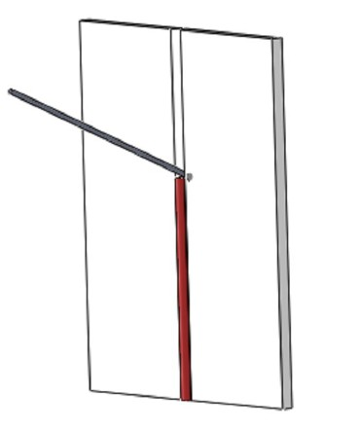
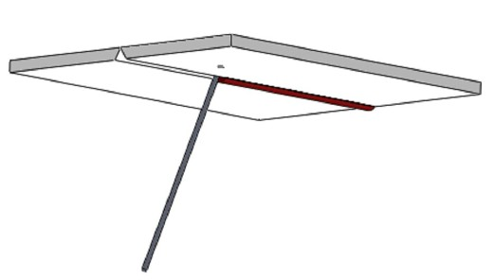
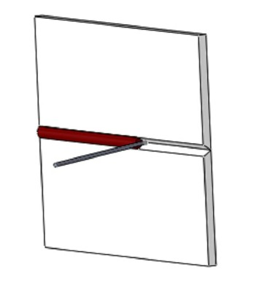
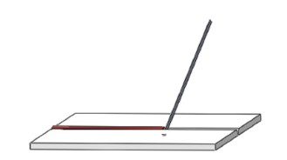
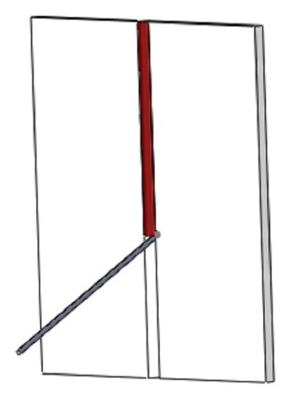
平焊位置 PA （1G*)
仰焊位置 PE （4G*）
向下立焊位置 PG （3G downhill*）
向上立焊位置 PF （3G uphill*）
横焊位置 PC （2G*）

2、板角接焊缝
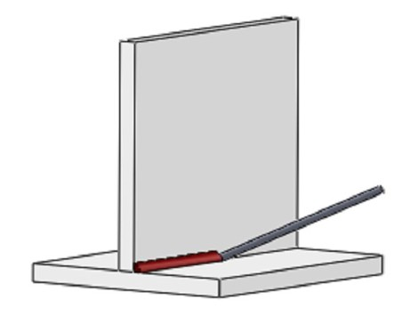
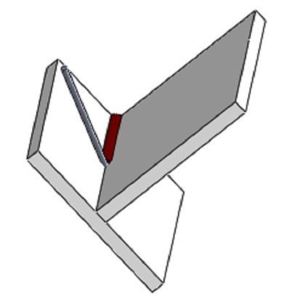

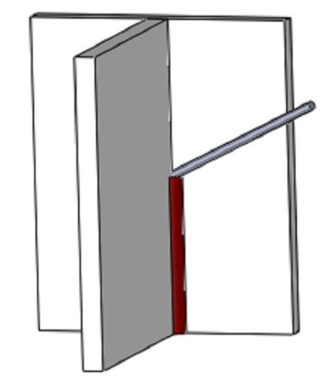
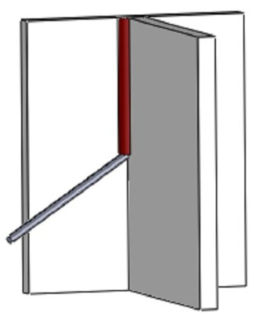
水平焊位置 PB （2F*）
平焊位置 PA （1F*）

向下立焊位置 PG （3F downhill*）

向上立焊位置 PF （3F uphill*）

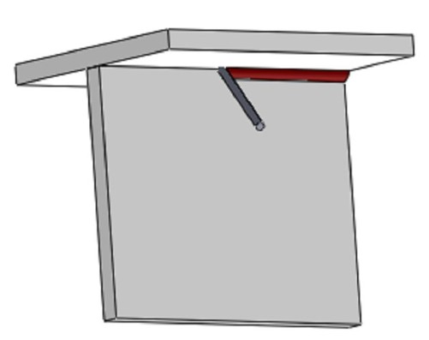
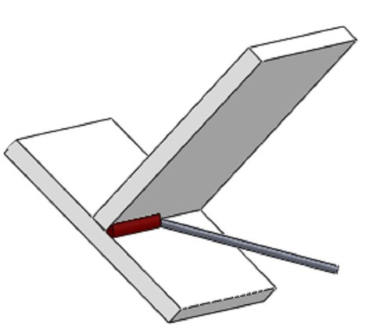

横焊位置 PC
仰焊位置 PD （4F*）
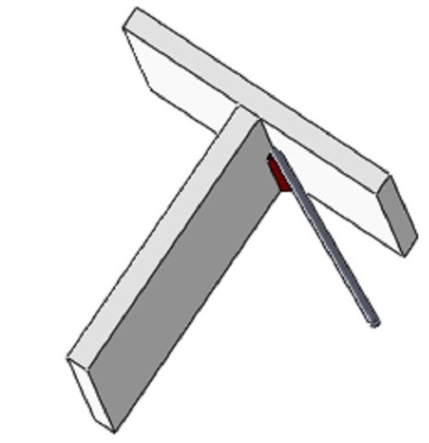

仰焊位置 PE

二、管类试件焊接位置（DIN EN ISO6947）
1、管对接焊缝
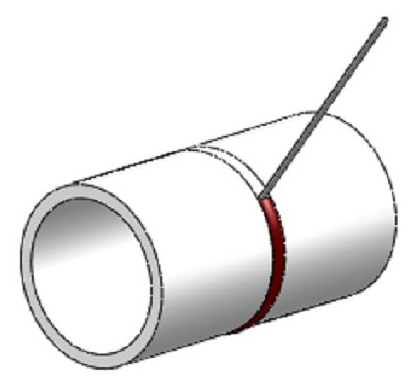
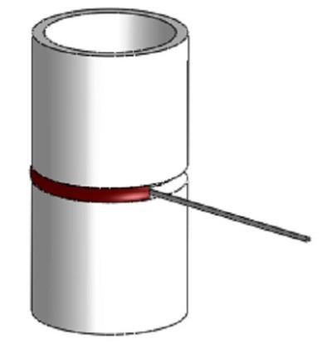
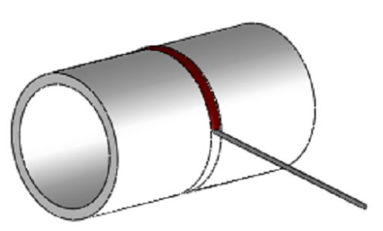
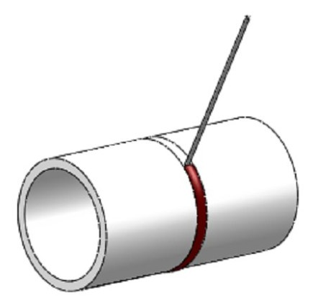
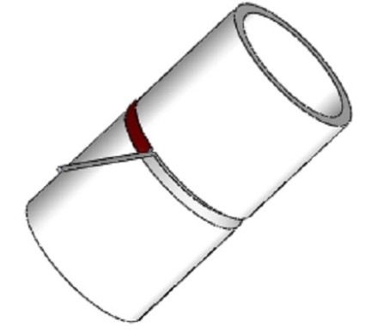
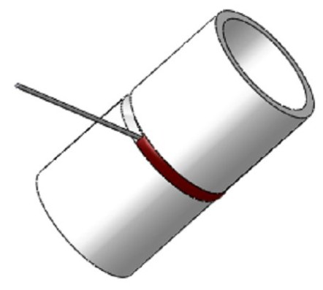
管：转动
轴线：水平
焊接：平焊 PA （1G*）
管：固定
轴线：倾斜45°
焊接：向下焊 H-L045 （6G downhill*)
管：固定
轴线：倾斜45°
焊接：向上焊 H-L045 (6G uphill*)

管：固定
轴线：水平
焊接：向下焊 PJ （5G downhill*）

管：固定
轴线：水平
焊接：向上焊 PH （5G uphill*）
管：固定
轴线：垂直
焊接：横焊 PC （2G*）

2、管板角接焊缝

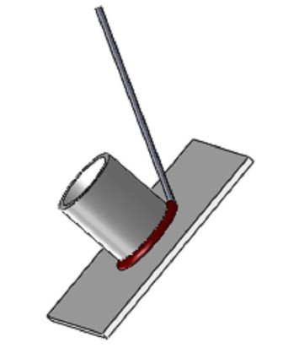
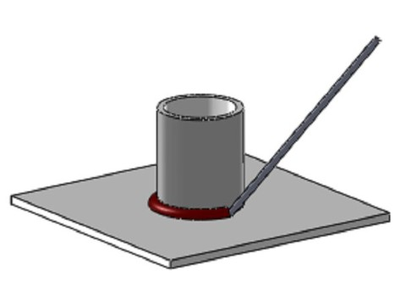
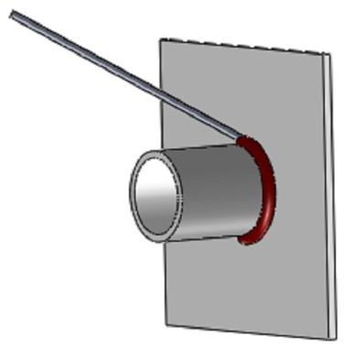
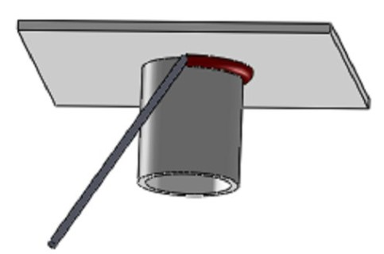
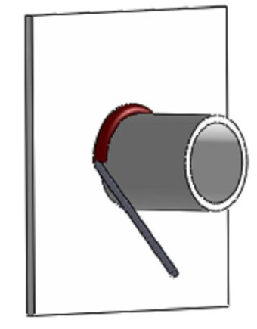
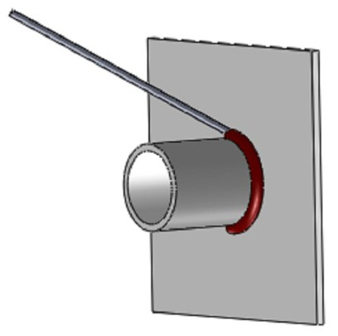
管：转动
轴线：倾斜
焊接：平焊 PA （1FR*)
管：固定
轴线：水平
焊接：向下焊 PJ （5F downhill*）
管：转动
轴线：水平
焊接：平角 PB （2FR*）
管：固定
轴线：水平
焊接：向上焊 PH （5F uphill*）

管：固定
轴线：垂直
焊接：仰角 PD （4F*）
管：固定
轴线：垂直
焊接：平角 PB （2F*）

2012北京“嘉克杯”国际焊接技能大赛
实际操作项目试件规格

一、手工焊条电弧焊（111/SMAW）、熔化极气体保护焊（135/GMAW）
1、板类试件规格
（1）对接焊缝
材质：Q235 δ=10mm或12mm（比赛时用其中之一）
焊材：SMAW AWS E6013 (z.B. EN ISO 2580 - E38 2 RB 12)规格Φ2.5㎜ Φ3.2㎜ Φ4.0㎜（任选）
GMAW AWS ER70S-6 (z.B. EN ISO 14341 - G4 Si1 / 1.5130) 规格Φ1.2㎜
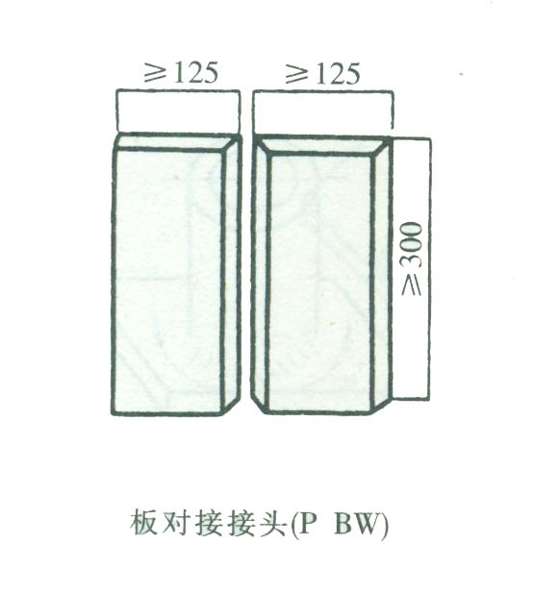

试件厚度t：10mm或12mm
坡口角度α：$\text{30}°_{0}^{+2}$
试件宽度B：125 mm
试件长度L：300mm
试件间隙b、钝边p自定
反变形量自定

（2）角接焊缝
材质：Q235 δ=10mm或12mm
焊材：SMAW AWS E6013 (z.B. EN ISO 2580 - E38 2 RB 12)
规格Φ2.5㎜ Φ3.2㎜ Φ4.0㎜（任选）
GMAW AWS ER70S-6 (z.B. EN ISO 14341 - G4 Si1 / 1.5130) 规格Φ1.2㎜

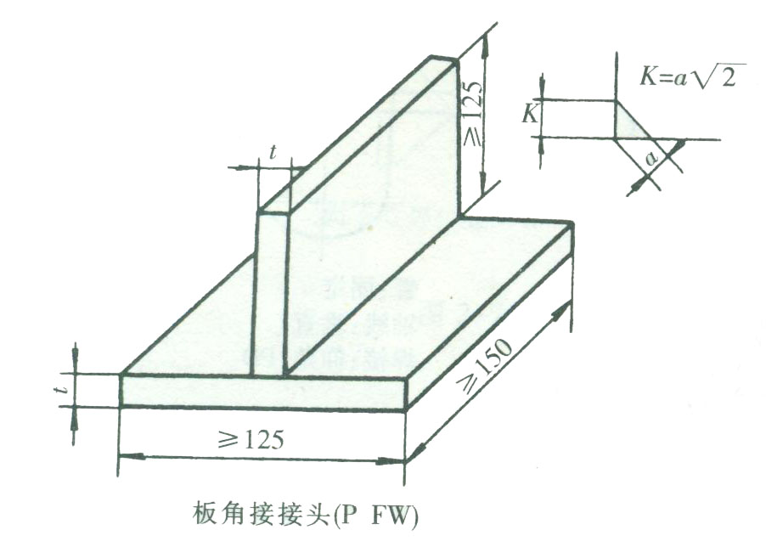

t：10mm或12mm
B：125 mm
L：150mm

2、管类试件规格
（1）对接焊缝
材质：20# Φ133×10mm
焊材：SMAW AWS E6013 (z.B. EN ISO 2580 - E38 2 RB 12)
规格Φ2.5㎜ Φ3.2㎜ Φ4.0㎜（任选）
GMAW AWS ER70S-6 (z.B. EN ISO 14341 - G4 Si1 / 1.5130) 规格Φ1.2㎜
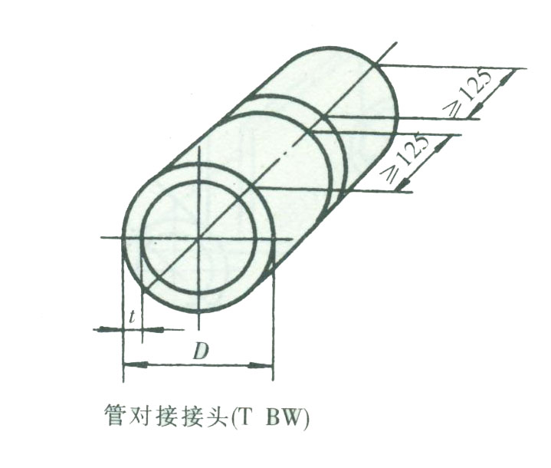

t：10 mm
L：125 mm
D：133 mm

（2）角接焊缝
材质：20# Φ60×4mm / δ=10mm
焊材：SMAW AWS E6013 (z.B. EN ISO 2580 - E38 2 RB 12)
规格Φ2.5㎜ Φ3.2㎜ Φ4.0㎜（任选）
GMAW AWS ER70S-6 (z.B. EN ISO 14341 - G4 Si1 / 1.5130)
规格Φ1.2㎜
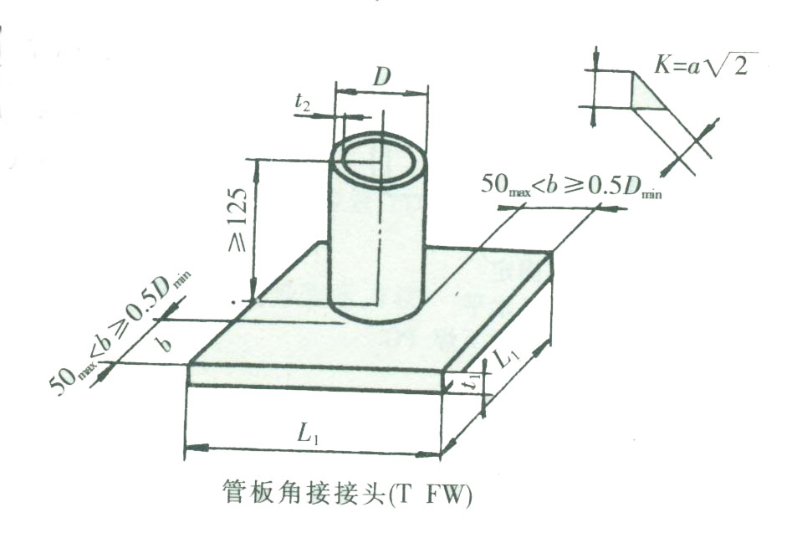

t1：10mm
t2：4 mm
D：60mm
L：150mm

二、钨极氩弧焊(141/GTAW) 氧-乙炔气焊（311/OFW）
1、板类试件规格
（1）对接焊缝
材质：Q235 δ=5mm
焊材：GTAW AWS ER70S-6 (z.B. EN ISO 14341 - G4 Si1 / 1.5130) 规格Φ2.0㎜ 钨极Φ2.5㎜
OFW AWS ER70S-6 (z.B. EN ISO 14341 - G4 Si1 / 1.5130) 规格Φ2.0㎜

试件厚度t：5mm
坡口角度α：$\text{30}°_{0}^{+2}$
试件宽度B：125 mm
试件长度L：300mm
试件间隙b、钝边p自定
反变形量自定

（2）角接焊缝
材质：Q235 δ=5mm
焊材：GTAW AWS ER70S-6 (z.B. EN ISO 14341 - G4 Si1 / 1.5130) 规格Φ2.0㎜ 钨极Φ2.5㎜
OFW AWS ER70S-6 (z.B. EN ISO 14341 - G4 Si1 / 1.5130) 规格Φ2.0㎜

t：5mm
B：125 mm
L：150mm

2、管类试件规格
（1）对接焊缝
材质：20# Φ60×4mm
焊材：GTAW AWS ER70S-6 (z.B. EN ISO 14341 - G4 Si1 / 1.5130) 规格Φ2.0㎜ 钨极Φ2.5㎜
OFW AWS ER70S-6 (z.B. EN ISO 14341 - G4 Si1 / 1.5130) 规格Φ2.0㎜

t：4 mm
L：125 mm
D：60 mm

（2）角接焊缝
材质：20#/Q235 Φ60×4mm/δ=5mm
焊材：GTAW AWS ER70S-6 (z.B. EN ISO 14341 - G4 Si1 / 1.5130) 规格Φ2.0㎜ 钨极Φ2.5㎜
OFW AWS ER70S-6 (z.B. EN ISO 14341 - G4 Si1 / 1.5130) 规格Φ2.0㎜
t1：5mm
t2:4mm
D：60mm
L：150mm

2012北京“嘉克杯”国际焊接技能大赛
外观评分标准(一)
（本评分表仅供参考，实际以比赛现场确定为准）
本表适用于板对接焊 (111/SMAW、135/GMAW) δ=10或12mm
检查项目 | 评判标准  及得分 | 评判等级 |  |  |  |  | 测评  数据 | 实得  分数 | 备注
检查项目 | 评判标准  及得分 | I | II | III |  | IV | 测评  数据 | 实得  分数 | 备注
焊缝余高 | 尺寸标准 | 0～2 | ＞2～3 | ＞3～4 |  | ＜0，＞4
焊缝余高 | 得分标准 | 6分 | 4分 | 2分 |  | 0分
焊缝  高度差 | 尺寸标准 | ≤1 | ＞1～2 | ＞2～3 |  | ＞3
焊缝  高度差 | 得分标准 | 6分 | 4分 | 2分 |  | 0分
焊缝宽度 | 尺寸标准 | 17～19 | ＞19～21 | ＞21～23 |  | ＜17，＞23
焊缝宽度 | 得分标准 | 4分 | 2分 | 1分 |  | 0分
焊缝  宽度差 | 尺寸标准 | ≤1.5 | ＞1.5～2 | ＞2～3 |  | ＞3
焊缝  宽度差 | 得分标准 | 6分 | 4分 | 2分 |  | 0分
咬边 | 尺寸标准 | 无咬边 | 深度≤0.5 |  |  | 深度＞0.5
咬边 | 得分标准 | 10分 | 每2mm扣1分 |  |  | 0分
正面成型 | 标准 | 优 | 良 | 中 |  | 差
正面成型 | 得分标准 | 6分 | 4分 | 2分 |  | 0分
背面成型 | 标准 | 优 | 良 | 中 |  | 差
背面成型 | 得分标准 | 4分 | 2分 | 1分 |  | 0分
背面凹 | 尺寸标准 | 0～0.5 | ＞0.5～1 | ＞1～2
背面凹 | 得分标准 | 3分 | 2分 | 0分
背面凸 | 尺寸标准 | 0.5～1 | ＞1～2 | ＞2
背面凸 | 得分标准 | 3分 | 2分 | 0分
角变形 | 尺寸标准 | 0～1 | ＞1～2 | ＞2～3 |  | ＞3
角变形 | 得分标准 | 4分 | 3分 | 1分 |  | 0分
外观缺陷记录
焊缝外观（正、背）成型评判标准
优（8分） |  | 良（6分） |  |  | 中（4分） |  | 差（0分）
成形美观，  焊缝均匀、细密，  高低宽窄一致 |  | 成形较好，  焊缝均匀、平整 |  |  | 成形尚可，  焊缝平直 |  | 焊缝弯曲，  高低、宽窄明显
注：焊缝正反两面有裂纹、夹渣、气孔、未熔合等缺陷或出现焊件修补、未完成，该项作0分处理；

外观评判组长： 记录员：

评 判 员： 时 间：

2012北京“嘉克杯”国际焊接技能大赛
外观评分标准(二)
（本评分表仅供参考，实际以比赛现场确定为准）
本表适用于板对接焊(141/GTAW、311/OFW) δ=5mm
检查项目 | 评判标准  及得分 | 评判等级 |  |  |  |  | 测评  数据 | 实得  分数 | 备注
检查项目 | 评判标准  及得分 | I | II | III |  | IV | 测评  数据 | 实得  分数 | 备注
焊缝余高 | 尺寸标准 | 0～1 | ＞1～2 | ＞2～3 |  | ＜0，＞3
焊缝余高 | 得分标准 | 6分 | 4分 | 2分 |  | 0分
焊缝  余高差 | 尺寸标准 | ≤1 | ＞1～2 | ＞2～3 |  | ＞3
焊缝  余高差 | 得分标准 | 6分 | 4分 | 2分 |  | 0分
焊缝宽度 | 尺寸标准 | 7～8 | ＞6～10 | ＜6，＞10 |  | /
焊缝宽度 | 得分标准 | 4分 | 2分 | 0分 |  | /
焊缝  宽度差 | 尺寸标准 | ≤1 | ＞1～2 | ＞2～3 |  | ＞3
焊缝  宽度差 | 得分标准 | 6分 | 4分 | 2分 |  | 0分
咬边 | 尺寸标准 | 无咬边 | 深度≤0.5  每2mm扣1分 |  |  | 深度＞0.5  0分
咬边 | 得分标准 | 10分
正面成型 | 标准 | 优 | 良 | 中 |  | 差
正面成型 | 得分标准 | 6分 | 4分 | 2分 |  | 0分
背面成型 | 标准 | 优 | 良 | 中 |  | 差
背面成型 | 得分标准 | 4分 | 2分 | 1分 |  | 0分
背面凹 | 尺寸标准 | 0～0.5 | ＞0.5～1 | ＞1～2
背面凹 | 得分标准 | 3分 | 2分 | 0分
背面凸 | 尺寸标准 | 0.5～1 | ＞1～2 | ＞2
背面凸 | 得分标准 | 3分 | 2分 | 0分
角变形 | 尺寸标准 | 0～1 | ＞1～2 | ＞2～3 |  | ＞3
角变形 | 得分标准 | 4分 | 3分 | 1分 |  | 0分
外观缺陷记录
焊缝外观（正、背）成型评判标准
优（8分） |  | 良（6分） |  |  | 中（4分） |  | 差（0分）
成形美观，  焊缝均匀、细密，  高低宽窄一致 |  | 成形较好，  焊缝均匀、平整 |  |  | 成形尚可，  焊缝平直 |  | 焊缝弯曲，  高低、宽窄明显
注：焊缝正反两面有裂纹、夹渣、气孔、未熔合等缺陷或出现焊件修补、未完成，该项作0分处理。

外观评判组长： 记录员：

评 判 员： 时 间：

2012北京“嘉克杯”国际焊接技能大赛
外观评分标准(三)
（本评分表仅供参考，实际以比赛现场确定为准）
本表适用于管对接焊 (111/SMAW、135/GMAW) Ф133×10mm
检查项目 | 评判标准  及得分 | 评判等级 |  |  |  |  |  | 测评  数据 |  | 实得  分数 | 备注
检查项目 | 评判标准  及得分 | I | II |  | III |  | IV |  |  | 实得  分数 | 备注
焊缝余高 | 尺寸标准 | 0～1 | ＞1～2 |  | ＞2～3 |  | ＜0，＞3
焊缝余高 | 得分标准 | 6分 | 4分 |  | 2分 |  | 0分
焊缝  高度差 | 尺寸标准 | ≤1 | ＞1～2 |  | ＞2～3 |  | ＞3
焊缝  高度差 | 得分标准 | 6分 | 4分 |  | 2分 |  | 0分
焊缝宽度 | 尺寸标准 | 14～16 | ＞16～17 |  | ＞17～18 |  | ＜14，＞18
焊缝宽度 | 得分标准 | 4分 | 2分 |  | 1 |  | 0分
焊缝  宽度差 | 尺寸标准 | ≤1.5 | ＞1.5～2 |  | ＞2～3 |  | ＞3
焊缝  宽度差 | 得分标准 | 6分 | 4分 |  | 2分 |  | 0分
咬边 | 尺寸标准 | 无咬边 | 深度≤0.5  每2mm扣1分 |  |  |  | 深度＞0.5  0分
咬边 | 得分标准 | 10分
正面成型 | 标准 | 优 | 良 | 中 |  |  | 差
正面成型 | 得分标准 | 6分 | 4分 | 2分 |  |  | 0分
背面成型 | 标准 | 优 | 良 | 中 |  |  | 差
背面成型 | 得分标准 | 4分 | 2分 | 1分 |  |  | 0分
背面凹 | 尺寸标准 | 0 | ＞0～1 | ＞1～2 |  |  | ＞2
背面凹 | 得分标准 | 3分 | 2分 | 1分 |  |  | 0分
背面凸 | 尺寸标准 | 0.5～1 | ＞1～2 | ＞2～3 |  |  | ＞3
背面凸 | 得分标准 | 3分 | 2分 | 1分 |  |  | 0分
角变形 | 尺寸标准 | 0 | 0～1 | 1～2 |  |  | ＞2
角变形 | 得分标准 | 4分 | 3分 | 1分 |  |  | 0分
外观缺陷记录
焊缝外观（正、背）成型评判标准
优（8分） |  | 良（6分） |  |  |  | 中（4分） |  |  | 差（0分）
成形美观，  焊缝均匀、细密，  高低宽窄一致 |  | 成形较好，  焊缝均匀、平整 |  |  |  | 成形尚可，  焊缝平直 |  |  | 焊缝弯曲，  高低、宽窄明显
注：表面有裂纹、夹渣、气孔、未熔合等缺陷或出现焊件修补、未完成，该项作0分处理；
外观评判组长： 记录员：

评 判 员： 时 间：

2012北京“嘉克杯”国际焊接技能大赛
外观评分标准(四)
（本评分表仅供参考，实际以比赛现场确定为准）
本表适用于管对接焊 (141/GTAW、311/OFW) Ф60×4mm
检查项目 | 评判标准  及得分 | 评判等级 |  |  |  |  |  | 测评  数据 |  | 实得  分数 | 备注
检查项目 | 评判标准  及得分 | I |  | II | III |  | IV |  |  | 实得  分数 | 备注
焊缝余高 | 尺寸标准 | 0～1 |  | ＞1～2 | ＞2～3 |  | ＜0，＞3
焊缝余高 | 得分标准 | 6分 |  | 4分 | 2分 |  | 0分
焊缝  余高差 | 尺寸标准 | ≤1 |  | ＞1～2 | ＞2～3 |  | ＞3
焊缝  余高差 | 得分标准 | 6分 |  | 4分 | 2分 |  | 0分
焊缝宽度 | 尺寸标准 | 7～8 |  | ＞6～10 | ＜6，＞10 |  | /
焊缝宽度 | 得分标准 | 4分 |  | 2分 | 0分 |  | /
焊缝  宽度差 | 尺寸标准 | ≤1 |  | ＞1~2 | ＞2~3 |  | ＞3
焊缝  宽度差 | 得分标准 | 6分 |  | 4分 | 2分 |  | 0分
咬边 | 尺寸标准 | 无咬边 |  | 深度≤0.5  每2mm扣1分 |  |  | 深度＞0.5  0分
咬边 | 得分标准 | 10分
正面成型 | 标准 | 优 |  | 良 | 中 |  | 差
正面成型 | 得分标准 | 6分 |  | 4分 | 2分 |  | 0分
背面成型 | 尺寸标准 | 通球  球直径=52×85%=44.2mm  合格10分  不合格0分
背面成型 | 得分标准
背面凹 | 尺寸标准
背面凹 | 得分标准
背面凸 | 尺寸标准
背面凸 | 得分标准
角变形 | 尺寸标准 | 0 |  | 0～0.5 | 0.5～1 |  | ＞1
角变形 | 得分标准 | 4分 |  | 3分 | 1分 |  | 0分
外观缺陷记录
焊缝外观（正、背）成型评判标准
优（8分） |  |  | 良（6分） |  |  | 中（4分） |  |  | 差（0分）
成形美观，  焊缝均匀、细密，  高低宽窄一致 |  |  | 成形较好，  焊缝均匀、平整 |  |  | 成形尚可，  焊缝平直 |  |  | 焊缝弯曲，  高低、宽窄明显
注：表面有裂纹.、夹渣、气孔、未熔合等缺陷或出现焊件修补、未完成，该项作0分处理；
外观评判组长： 记录员：

评 判 员： 时 间：

2012北京“嘉克杯”国际焊接技能大赛
外观评分标准(五)
（本评分表仅供参考，实际以比赛现场确定为准）

本表适用于板管角接(111/SMAW、135/GMAW、141/GTAW、311/OFW)
Ф60×4/δ=5mm/10mm
检查项目 | 评判标准  及得分 |  | 评判等级 |  |  |  |  |  | 测评  数据 | 实得  分数 | 备注
检查项目 |  |  | I | II | III |  | IV |  | 测评  数据 | 实得  分数 | 备注
角（1）  高度差 | 尺寸标准 |  | ≤0.5 | ＞0.5～1 | ＞1～1.5 |  | ＞1.5
角（1）  高度差 | 得分标准 |  | 5分 | 4分 | 2分 |  | 0分
角（1）  高度 | 尺寸标准 |  | ≥6～≤7 | ＞7～≤8 | ＜8～≤9 |  | ＜6～＞9
角（1）  高度 | 得分标准 |  | 5分 | 4分 | 2分 |  | 0分
角（2）  宽度差 | 尺寸标准 |  | ≤0.5 | ＞0.5～1 | ＞1～1.5 |  | ＞1.5
角（2）  宽度差 | 得分标准 |  | 5分 | 4分 | 2分 |  | 0分
角（2）  宽度 | 尺寸标准 |  | ≥6～≤7 | ＞7～≤8 | ＜8～≤9 |  | ＜6～＞9
角（2）  宽度 | 得分标准 |  | 5分 | 4分 | 2分 |  | 0分
焊角  高度差 | 尺寸标准 |  | ≥5～≤6 | ＞6～≤7 | ＜7～≤8 |  | ＜5～＞8
焊角  高度差 | 得分标准 |  | 5分 | 4分 | 2分 |  | 0分
咬边 | 尺寸标准 |  | 无咬边 | 深度≤0.5  每4mm扣1分 |  |  | 深度＞0.5  0分
咬边 | 得分标准 |  | 10分
正面  成型 | 标准 |  | 优 | 良 | 中 |  | 差
正面  成型 | 得分标准 |  | 3分 | 2分 | 1分 |  | 0分
气孔 | 尺寸标准 |  | 无气孔 | ＜Φ0.5/1个 | ＞Φ0.5 /1个 |  | ＞Φ0.5 /2个
气孔 | 得分标准 |  | 4 | 3 | 2 |  | 0
焊缝  端头 | 尺寸标准 |  | ≥1.5 | ＞1.5～≥1 | ≥0～＜1 |  | ＜0
焊缝  端头 | 得分标准 |  | 3分 | 2分 | 1分 |  | 0分
外观缺陷记录
焊缝外观正面成型评判标准
优（15分） |  |  | 良（10分） |  |  | 中（5分） |  | 差（0分）
成形美观，  焊缝均匀、细密，  高低宽窄一致 |  |  | 成形较好，  焊缝均匀、平整 |  |  | 成形尚可，  焊缝平直 |  | 焊缝弯曲，  高低、宽窄明显
注：1. 表面有裂纹、夹渣等缺陷或出现焊件修补、未完成，该项作0分处理；
2. 焊接端头所指为焊缝两端起弧点和收弧点应符合高度要求，否则扣除该项10分；
3. 焊接盖面层焊接接头不得少于1个，否则扣除该项20分；
4. 本项最高分为40分，只做 外观评定。
外观评判组长： 记录员：

评 判 员： 时 间：

2012北京“嘉克杯”国际焊接技能大赛
外观评分标准(六)
（本评分表仅供参考，实际以比赛现场确定为准）
本表适用于板板角接(111/SMAW、135/GMAW、141/GTAW、311/OFW) δ=5mmδ=10或12mm
检查项目 | 评判标准  及得分 |  | 评判等级 |  |  |  |  |  | 测评  数据 | 实得  分数 | 备注
检查项目 |  |  | I | II | III |  | IV |  | 测评  数据 | 实得  分数 | 备注
角（1）高度差 | 尺寸标准 |  | ≤1 | ＞1～1.5 | ＞1.5～2 |  | ＞2
角（1）高度差 | 得分标准 |  | 5分 | 4分 | 2分 |  | 0分
角（1）高度 | 尺寸标准 |  | ≥13～≤14 | ＞14～≤15 | ＜15～≤16 |  | ＜13～＞16
角（1）高度 | 得分标准 |  | 5分 | 4分 | 2分 |  | 0分
角（2）宽度差 | 尺寸标准 |  | ≤1 | ＞1～1.5 | ＞1.5～2 |  | ＞2
角（2）宽度差 | 得分标准 |  | 5分 | 4分 | 2分 |  | 0分
角（2）宽度 | 尺寸标准 |  | ≥13～≤14 | ＞14～≤15 | ＜15～≤16 |  | ＜13～＞16
角（2）宽度 | 得分标准 |  | 5分 | 4分 | 2分 |  | 0分
焊角  高度差 | 尺寸标准 |  | ≥10～≤11 | ＞11～≤12 | ＜12～≤13 |  | ＜10～＞13
焊角  高度差 | 得分标准 |  | 5分 | 4分 | 2分 |  | 0分
咬边 | 尺寸标准 |  | 无咬边 | 深度≤0.5  每4mm扣1分 |  |  | 深度＞0.5  0分
咬边 | 得分标准 |  | 10分
正面  成型 | 标准 |  | 优 | 良 | 中 |  | 差
正面  成型 | 得分标准 |  | 3分 | 2分 | 1分 |  | 0分
气孔 | 尺寸标准 |  | 无气孔 | ＜Φ0.5/1个 | ＞Φ0.5 /1个 |  | ＞Φ0.5 /2个
气孔 | 得分标准 |  | 4 | 3 | 2 |  | 0
焊缝  端头 | 尺寸标准 |  | ≥1.5 | ＞1.5～≥1 | ≥0～＜1 |  | ＜0
焊缝  端头 | 得分标准 |  | 3分 | 2分 | 1分 |  | 0分
外观缺陷记录
焊缝外观正面成型评判标准
优（15分） |  |  | 良（10分） |  |  | 中（5分） |  | 差（0分）
成形美观，  焊缝均匀、细密，  高低宽窄一致 |  |  | 成形较好，  焊缝均匀、平整 |  |  | 成形尚可，  焊缝平直 |  | 焊缝弯曲，  高低、宽窄明显
注：1. 表面有裂纹、夹渣等缺陷或出现焊件修补、未完成，该项作0分处理；
2. 焊接端头所指为焊缝两端起弧点和收弧点应符合高度要求，否则扣除该项10分；
3. 焊接盖面层焊接接头不得少于1个，否则扣除该项20分；
4. 本项最高分为40分，只做外观评定。

2012北京“嘉克杯”国际焊接技能大赛
无损检测评分标准表
（本评分表仅供参考，实际以比赛现场确定为准）
项目 |  | 拍片  数量 | 评定范围 | 计分  方法 | 配分说明
板状试件 |  | 1 | 焊缝两端各去除20mm |  | - 一级片无缺陷40分；评定区内的缺陷及评定区外的缺陷，按点数扣分，最多扣至35分。  2、二级片基本分30分。（评级区内不再扣分）评级区外的缺陷按表内缺陷性质扣分，二级片最多扣至20分。  3、三级片基本分为20分。（评级区内不再扣分）评定区外的缺陷按表内缺陷性质扣分，最多扣至10分。  4、四级片得0分。  5、同一试件有多张底片的，按拍片数量取平均分。
直径≤Φ60mm小管 |  | 2 | 焊缝全长 | 拍片数量的平均分数
直径Φ133×10mm |  | 4 | 焊缝全长 | 拍片数量的平均分数
说 明
缺陷  性质 | 缺陷  尺寸 |  | 扣 分 标 准
圆形  缺陷 | 尺寸≤0.5mm |  | 不 计
圆形  缺陷 | 尺寸＞0.5mm |  | 每点扣0.5分，大于１mm至1.5mm的圆形缺陷，每点扣1分，大于1.5mm圆形缺陷按评片评定标准折算。
条形  缺陷 | 条形  缺陷 |  | 长度每2mm扣1分
注：试件的射线检测按JB/T 4730-2005 标准评定。

（机器人焊）

一、比赛内容
本次大赛由机器人试教编程时间和试件外观评判两部分组成， 两种试件：碳钢1件，不锈钢1件；评分标准见附表。
二、比赛方法及材料、设备
1、碳钢试件为MAG焊；
焊丝ER50-6（AWS ER70S-6）,Φ1.2,
使用82%Ar+18%CO₂保护气体，流量自定。
2、不锈钢试件为脉冲MIG焊；
焊丝ER308（AWS ER308）,Φ1.0,
使用98%Ar+2%O₂保护气体，流量自定。
3、焊接工艺规范参数、焊接顺序及焊枪姿态自定。
4、机器人型号：TA1400-1+350GL3/350GS4
生产厂家：Panasonic

三、比赛时间
试件赛前在备用焊机上点固焊好，30min内完成。
比赛时间: 试教编程时间+焊接时间，每件40min内完成；
超时每2分钟扣1分。（最长时间不超过60min完成）
四、比赛试件技术要求及评分标准举以下案例说明
1、碳钢试件；
焊接位置：外四周全部平角满焊；内四周全部平角满焊（见附图一）。
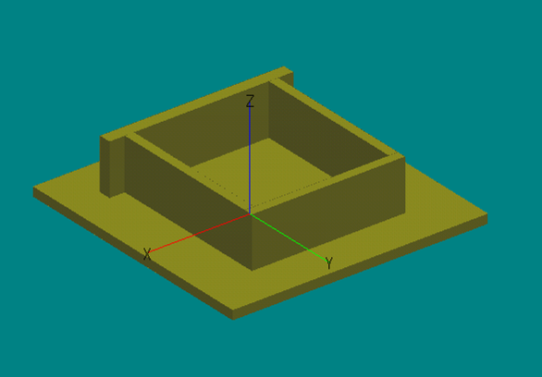附图一 碳钢试件
内四周全部平角满焊
外四周全部平角满焊K=6.5

外四周全部平角满焊

2、不锈钢试件
焊接位置：外四周全部平角满焊；四条立焊缝满焊（见附图二）；
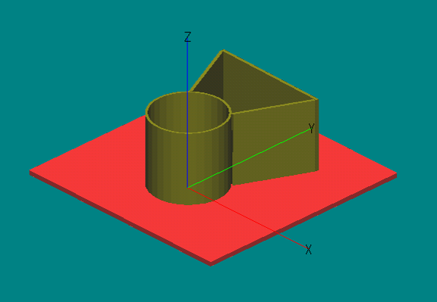附图二 不锈钢试件
外四周全部平角满焊K=4

外缝立向下焊1

外缝立向下焊4

外缝立向下焊2

外缝立向下焊3，焊缝宽度5mm

3、试件组对和装夹见下图：
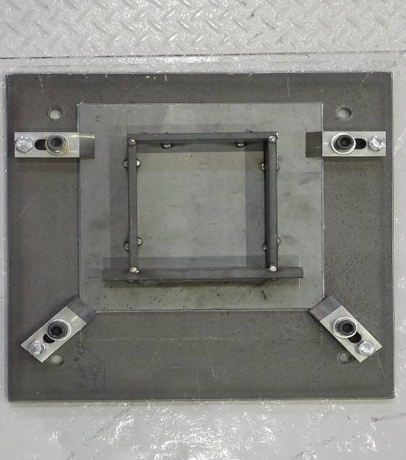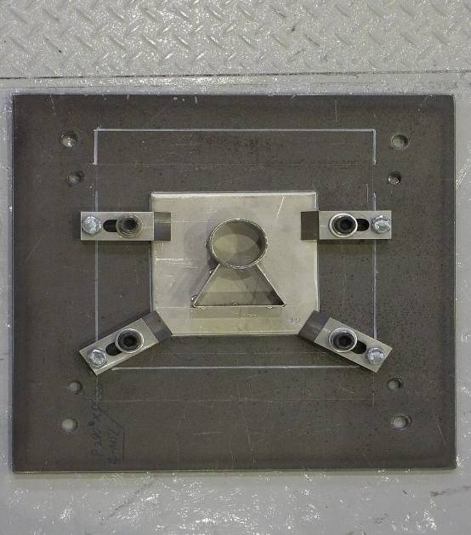
板厚12mm,焊脚K=6.5

板厚10mm,焊脚K=6.5

板厚2mm,焊脚K=4

板厚2mm,焊缝宽度5mm

底板厚6mm

图三 碳钢试件 图四 不锈钢试件
4、试件材料及规格（见表一）；
表一 比赛项目的材料及规格数量
比赛项目 | 材质 | 试件规格  （mm）
碳钢试件 | Q235B | 底板250*250*12  1件 | 200*50*12  1件 | 150*50*10  3件
不锈钢试件 | 304 | 底板200*200*6=1件 | 管Φ57*3 高50  1件 | 120*50*2  1件 | 80*50*2  2件
5、碳钢试件外观检验项目及评分标准（50分）（见表二）
表二 碳钢试件外观检验项目及评分标准
检查项目 | 标准、分数 | 焊 缝 等 级
检查项目 | 标准、分数 | Ⅰ | Ⅱ | Ⅲ | Ⅳ
焊缝脚高 | 标准（mm） | 6.5 | >6.8，≤6.3 | >7，≤6 | >7.3，≤5.8
焊缝脚高 | 分 数 | 10 | 7 | 4 | 0
焊缝脚差 | 标准（mm） | ≤0.5 | ≤1 | ≤1.5 | >1.5
焊缝脚差 | 分 数 | 10 | 7 | 4 | 0
咬 边 | 标准（mm） | 0 | 深度≤0.5  且长度每1mm减1分 |  | 深度>0.5  或总长度>15mm
咬 边 | 分 数 | 10 |  |  | 0
焊缝外观成形 | 标准（mm） | 优 | 良 | 一般 | 差
焊缝外观成形 | 标准（mm） | 成形美观，  焊纹均匀细密，高低宽窄一致 | 成形较好，焊纹均匀，焊缝平整 | 成形尚可，焊缝平直 | 焊缝弯曲，高低宽窄明显，有表面焊接缺陷
焊缝外观成形 | 分 数 | 20 | 15 | 10 | 5
注：1焊缝表面已修补或试件做舞弊标记则该单项作0分处理。
2、凡焊缝表面有裂纹、夹渣、未熔合、气孔、焊瘤等缺陷之一的，该试件外观为0分。
6、不锈钢试件外观检验项目及评分标准（50分）（见表三）
表三 不锈钢试件外观检验项目及评分标准
检查项目 | 标准、分数 | 焊 缝 等 级
检查项目 | 标准、分数 | Ⅰ | Ⅱ | Ⅲ | Ⅳ
焊缝脚高 | 标准（mm） | 4.0 | >4.3，≤3.6 | >4.7，≤3.1 | >5.2，≤2.8
焊缝脚高 | 分 数 | 10 | 7 | 4 | 0
焊缝宽度 | 标准（mm） | 5.0 | >5.5，≤4.5 | >6.，≤4. | >6.5，≤3.5
焊缝宽度 | 分 数 | 10 | 7 | 4 | 0
咬 边 | 标准（mm） | 0 | 深度≤0.5  且长度每1mm减1分 |  | 深度>0.5  或总长度>15mm
咬 边 | 分 数 | 10 |  |  | 0
焊缝外观成形 | 标准（mm） | 优 | 良 | 一般 | 差
焊缝外观成形 | 标准（mm） | 成形美观，  焊纹均匀细密，高低宽窄一致 | 成形较好，焊纹均匀，焊缝平整 | 成形尚可，焊缝平直 | 焊缝弯曲，高低宽窄明显，有表面焊接缺陷
焊缝外观成形 | 分 数 | 20 | 15 | 10 | 5
注：1焊缝表面已修补或试件做舞弊标记则该单项作0分处理。
2、凡焊缝表面有裂纹、夹渣、未熔合、气孔、焊瘤等缺陷之一的，该试件外观为0分。
五、竞赛规则
1、出示选手证和抽签单领取试件和焊材，自行进行试件组对。
2、每位选手所领用试件，在组对前应检查是否符合要求，一般不准调换，若有异议，由现场裁判裁定。
3、试件在组对过程中如不慎装废，选手可以自行修复，但不得调换。
4、选手在正式比赛前15分钟凭比赛抽签单，分别到碳钢试件机器人和不锈钢试件机器人工位，按抽签顺序比赛；开赛迟到10分钟（含10分钟）以上者，按自动弃权处理。
5、选手试电流只能在专门统一发给的试板上进行，不准在夹具上试电流，否则按违反考场规则处理。
6、试件在编程和施焊过程中均应在焊接支架上进行，不得再变换位置和方向。不得在试件上作任何标记，否则，该单项按0分处理。
7、由于停电及不可抗拒的原因影响操作时，选手有权提出，由裁判长核实裁定。
8、比赛过程中，选手若需要休息、饮水、上洗手间，一律计算在操作时间内。
9、比赛完毕，选手应认真清理试件表面的焊渣、飞溅，但不能破坏试件焊缝的原始成形，清理好的试件交监考人员检查;清理好的试件由监考人员会同选手将试件交指定地点封号，并在监考记录上双方签字。
10、每位选手试件由保密组用统一的封闭物将钢印号封闭，重新进行编号后交评判组进行评分。
11、监考人员及赛场工作人员与参赛选手之间只能进行有关工作方面的必要联系。其他允许进入赛场的人员，一律不准与参赛选手交谈，发现营私舞弊者，立即停止工作。
12、赛场内应保持肃静，不得喧哗和相互讨论，比赛过程中如发现问题，应立即向监考人员反映，得到监考人员同意方可暂停比赛，否则时间照计。
13、除当轮次的参赛选手及指定负责该轮次的监考人员、工作人员外，有关领导及新闻宣传报导人员应在组委会负责人陪同下进入赛场，进入赛场人员均须佩带规定标志，并遵守赛场纪律，其他人员一律不准进入赛场。

机器人比赛抽签单

选手姓名_______________________选手证号_______________________

第 一 场 碳钢机器人工位号： 比赛时间：
第 五 场 不锈钢机器人工位号： 比赛时间：

比 赛 组 委 会
年 月 日
注：每名参赛选手的碳钢机器人比赛和不锈钢机器人比赛时间分开，不要在同一时间内。
（选手进场比赛凭证）
注：总共4台弧焊机器人，4个比赛工位（1#、2#工位碳钢；3#、4#工位不锈钢）：
选手抽签后交叉进行。

